Москва, Графский пер. д.14 | Tel: (095) 744-00-99

DWL-660 Беспроводной адаптер PCMCIA 2.4ГГц со скоростью передачи до 11 Мбит/с |  | 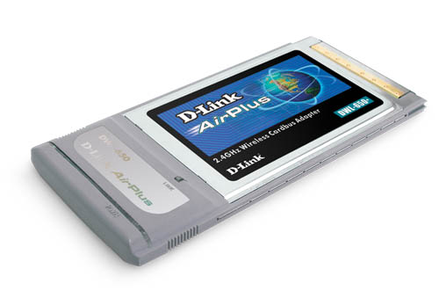
Описание  DWL-660 – устройство серии D-Link Air для портативных компьютеров с разъемом PCMCIA. Карта работает на радиочастоте 2.4GHz, и позволяет получить быстрое, безопасное мобильное соединение с другими компьютерами. Cкорость передачи данных - 11Mbps.Из дополнительных преимуществ стоит отметить возможность 128-битного шифрования и простоту в использовании.  Взаимодействие промышленных стандартов  DWL-660 получил сертификат WiFi, что означает высокий уровень совместимости с прочими устройствами стандарта IEEE 802.11b.  Сетевая безопасность  Вопрос сохранности данных особо актуален при передаче "по воздуху", поскольку пакет легко может быть перехвачен. DWL-660 способен шифровать данные при помощи 64 и 128-битного протокола WEP (Wired Equivalent Privacy). Механизм защиты информации основан на использовании кодового ключа, и подробно описан в стандартах беспроводных сетей.  Простая установка  DWL-660 поддерживает стандарт plug-and-play, а также может подключаться "на лету". Требуются считанные мгновения, чтобы соединиться с другим адаптером 802.11b (режим ad-hoc) или точкой доступа (режим инфраструктуры).  Добавочная внешняя антенна  Встроенная антенна эффективна на расстояниях до 100 метров в помещении и до 300 метров на улице. Если требуется увеличить радиус приема, существует возможность подсоединить внешнюю, например D-Link DWL-M60AT. |  | Характеристики  Стандарты:  IEEE 802.11b  Тип шины:  PCMCIA Card Type II  Протокол доступа к среде передачи  CSMA/CA  Сетевая архитектура  - Режим инфраструктуры и точка-точка  - Поддержка роуминга  Скорость передачи  - 11 Мбит/с  - 5.5 Мбит/с  - 2 Мбит/с  - 1 Мбит/с  Автоопределение  Скорость передачи и модуляция  - 11Mbps: CCK  - 5.5Mbps: CCK  - 2Mbps: DQPSK  - 1Mbps: DQPSK  Диапазон частот  - 2.4 - 2.4835 ГГц  Модуляция  - Direct Sequence Spread Spectrum (DSSS)  Управление ключами  Automatic Dynamic Key Allocation (ADKA) с публичным ключем  Шифрование  64-bit, 128-bit WEP (Wired Equivalent Privacy  Антенна  Внутренняя ненаправленная  Разъем для внешней антенны  Разъем стандарта MC Card Plug  Мощность передатчика  15 dBm ±2 dBm  Перемещения  Автоматическое переключение между ячейками  Радиус действия  До 100 м в помещении  До 300 м вне помещения  Физические параметры и условия эксплуатации  Индикаторы  - Индикатор питания  - Связь/ Активность)  Характеристики питания:  в режиме передачи до 650 мАмпер  в режиме приема до 350 мАмпер  Размеры  114х 54х 6 мм  Вес  47 г.  Рабочие температуры  0⁰ - 55⁰ С  Влажность  95% при отсутствии конденсата  Сертификат EMI  - FCC Class B  - CE Class B  Сертификаты  WiFi™  Поддерживаемые ОС  Windows 98, 2000, ME, XP

Информация для заказа

DWL-660 Беспроводной адаптер PCMCIA стандарта IEEE 802.11b

